JavaScript

Comenzando con el script primero con **Clase Calculadora**

La clase Calculadora es una implementación de una calculadora que contiene tres métodos principales: calcularFactorial, calcularFibonacci, y calcularMCD. Estos métodos realizan cálculos matemáticos específicos.

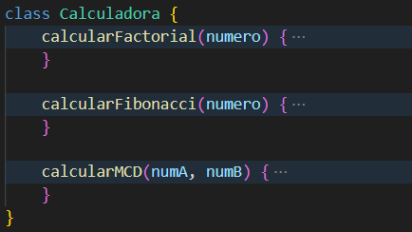

**Método calcularFactorial(numero)**

El método calcularFactorial toma un parámetro número y calcula la factorial de ese número. Si el número es igual a 0, devuelve 1, ya que la factorial de 0 es 1. De lo contrario, utiliza una recursión para calcular la factorial del número restando 1 en cada paso hasta llegar a 0.

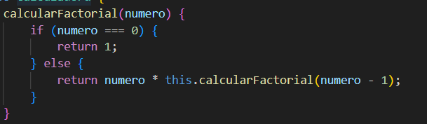

**Método calcularFibonacci(numero)**

El método calcularFibonacci toma un parámetro número y calcula la secuencia de Fibonacci hasta el número dado. Si el número es igual o menor que 0, devuelve una matriz vacía. Si el número es igual a 1, devuelve una matriz con el valor 0. Si el número es igual a 2, devuelve una matriz con los valores 0 y 1. Para números mayores que 2, utiliza una recursión para calcular la secuencia de Fibonacci concatenando los valores anteriores.

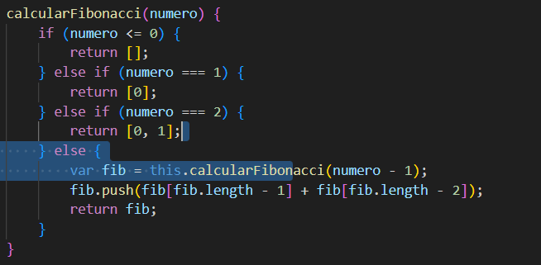

**Método calcularMCD(numA, numB)**

El método calcularMCD toma dos parámetros, numA y numB, y calcula el máximo común divisor (MCD) entre los dos números utilizando el algoritmo de Euclides. Comienza dividiendo numA por numB y luego llama recursivamente a la función con numB y el residuo de la división anterior hasta que numB sea igual a 0. En ese punto, devuelve numA como el MCD.

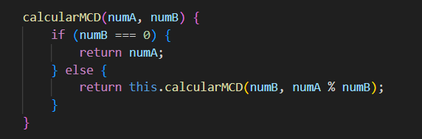

Funciones relacionadas con la interfaz de usuario

Además de la clase Calculadora, el script contiene funciones que interactúan con la interfaz de usuario:

**Función cambiarFormulario()**

La función cambiarFormulario se encarga de cambiar la visibilidad de los elementos HTML en función de la opción seleccionada en el menú desplegable con el ID "practica". Dependiendo de la opción seleccionada, se ocultan o muestran los elementos correspondientes.

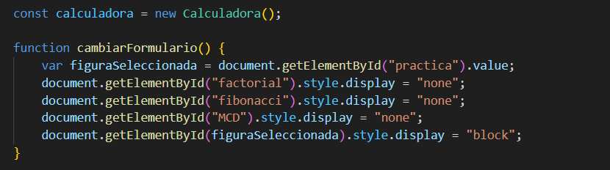

**Función calcularFactorial()**

La función calcularFactorial obtiene el número introducido por el usuario en el campo de entrada con el ID "num" y utiliza el método calcularFactorial de la instancia de la clase Calculadora para calcular la factorial. Luego, actualiza el elemento con el ID "resultadoFactorial" con el resultado.

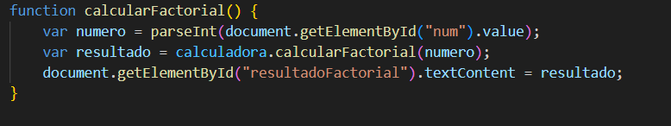

**Función calcularFibonacci()**

La función calcularFibonacci obtiene el número introducido por el usuario en el campo de entrada con el ID "numF" y utiliza el método calcularFibonacci de la instancia de la clase Calculadora para calcular la secuencia de Fibonacci. Luego, actualiza el elemento con el ID "resultadoFibonacci" con el resultado en formato de cadena separada por comas.

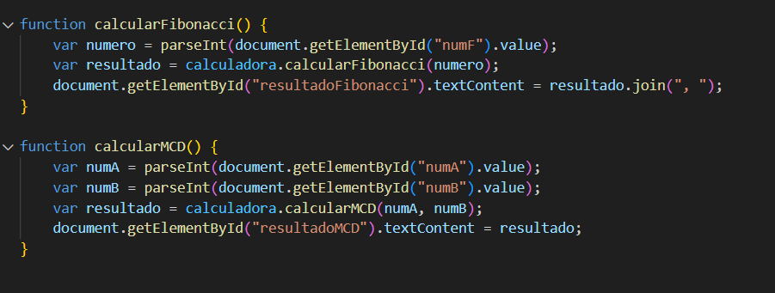

**Función calcularMCD()**

La función calcularMCD obtiene los números introducidos por el usuario en los campos de entrada con los ID "numA" y "numB" y utiliza el método calcularMCD de la instancia de la clase Calculadora para calcular el máximo común divisor. Luego, actualiza el elemento con el ID "resultadoMCD" con el resultado.

